МУНИЦИПАЛЬНОЕ ОБРАЗОВАТЕЛЬНОЕ УЧРЕЖДЕНИЕ
средняя общеобразовательная школа №1
муниципального образования «Барышский район» Ульяновской области

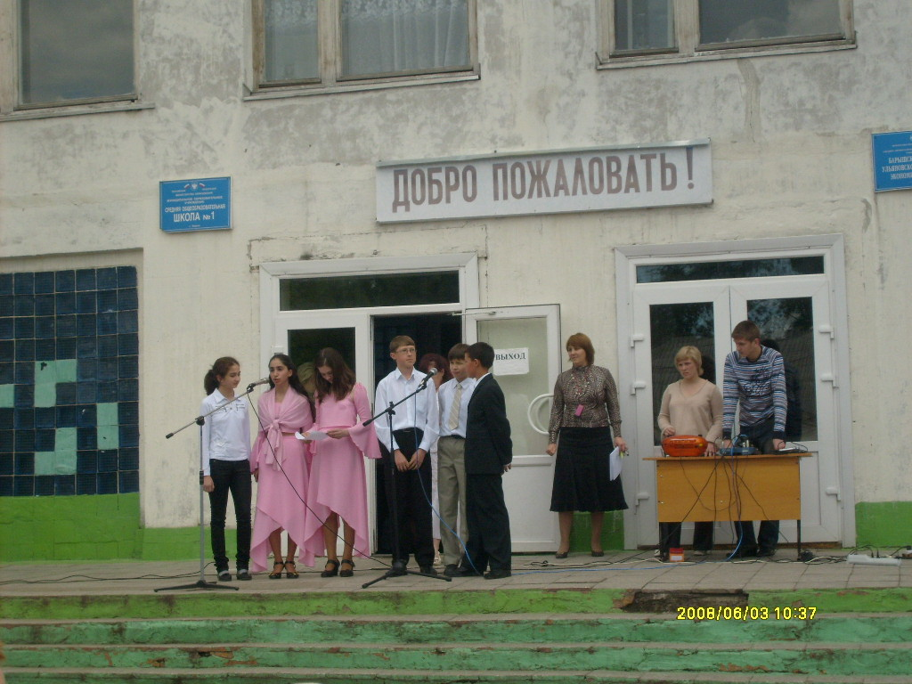

Сценарий праздника для летнего лагеря

«Дадим шар земной детям..»

Учитель МОУ СОШ №1 МО «Барышский район»
Р. И. Исакова

Игровая программа

«Дадим шар земной детям»

Цель: прививать любовь к Родине, стимулировать у детей нравственные мотивы поведения, воспитывать у детей умение жить в мире и дружбе, способствовать интеллектуальному развитию детей, расширять их кругозор.

Ведущий: Земля – общий для всех дом. В народе говорят: «Никого не родила, а все матушкой зовут». Живя в этом доме, человек должен быть добрым, заботиться о других её жителях.

- Ведь море без рыб – не море, ведь небо без птиц – не небо. Земля без зверей – не земля, а нам без Земли нельзя.

- Отгадайте загадку: ни начала, ни конца, ни затылка, ни лица, но все знают – и млад и стар, что земля – огромный шар.

- Мир во всём мире – мечта моя, пусть люди живут, как одна семья. Пусть никогда не будет войн и орудий, пусть двери открыты в домах повсюду.

- Любовь и доверие – это по мне, и мир бесконечный – всей Земле.

- Здесь тучи не видны, здесь от улыбок тесно. Под парусом весны летит планета «Детство». (Исполняется песня «Детство»).

- Первое слово, которое произносит младенец – «мама». О чём поёт земля? Про небо, синь и ширь. О чём поём и ты, и я? Про маму и про мир. (Звучит песня о маме)

- Одно из слов, которое мы читаем, открыв букварь, - «Родина». А что такое Родина?

- «Родина» - мы произносим тихо, и в глазах задумчивых у нас медленно качается гречиха и дымится луч в рассветный час. Речка вспоминается, наверно, чистая прозрачная до дна,
и серёжки светятся на вербе, и в траве тропиночка видна.

3) «Родина» - мы говорим, волнуясь, даль без края видим пред собой. Это наше детство, наша юность, это всё, что мы зовём судьбой. Родина! Отечество святое! Перелески, рощи, берега. Поле, от пшеницы золотое, голубые от луны стога. Сладкий запах скошенного сена. Разговор в деревне нараспев, где звезда на ставенку присела, до земли чуть-чуть не долетев.

1) Родина! Земля отцов и дедов! Мы влюбились в эти клевера, Родниковой свежести, отведав с краешка звенящего ведра. Разве может стать для нас привычен этот свет волшебный, огневой. В ярких каплях спелой землянички, в пене облаков над головой.

2) Это позабудется едва ли – и навек останется святым …
Землю ту, что Родиной назвали, коль придётся, сердцем защитим!

(Звучит песня о Родине)

- Если б в поле расцветали только белые цветы,
Любоваться бы устали ими вскоре я и ты.

- Если б в поле расцветали только жёлтые цветы
Мы б с тобой скучать бы стали от подобной красоты.

- Хорошо, что есть ромашки, розы, астры, васильки,
Одуванчики и кашки, незабудки и жарки!

- Хорошо, что не похожи люди цветом глаз и кожи,
Как прекрасен мир цветной, разноцветный шар земной.
(Песня «Большой хоровод»)
Конкурс рисунка на асфальте

Список литературы
1. Дереклеева Н. И. Справочник классного руководителя: 5-11 классы/ Н. И. Дереклеева. - М.: ВАКО, 2003. - С.86-175.
2. Классному руководителю: Учебно-методическое пособие/ Ред. М. И. Рожков. - М.: Владос, 1999. - С.45-62.
3. Каким может быть классный час? Его функции, виды, формы. Лизинский В. М. Практическое воспитание в школе. Часть II/ В. М. Лизинский. - М.: Центр "Педагогический поиск", 2004. - С.47-72.
4. Тематика классных часов с 5 по 11 класс. Никитина Н. Н. Технологии организации коллективного взаимодействия школьников/ Н. Н. Никитина //Классный руководитель. - 2005. -N 2. - С. 68-81.
5. Степанов Е. Н. Личностно ориентированный классный час/ Е. Н. Степанов //Воспитание школьников. - 2003. - N 3. - С.14-22

